额尔和乡召开群众身边不正之风
和腐败问题调度会
2月24日，额尔和乡召开群众身边不正之风和腐败问题调度会，会议，额尔和乡党政班子成员、15个村（社区）书记参加会议。
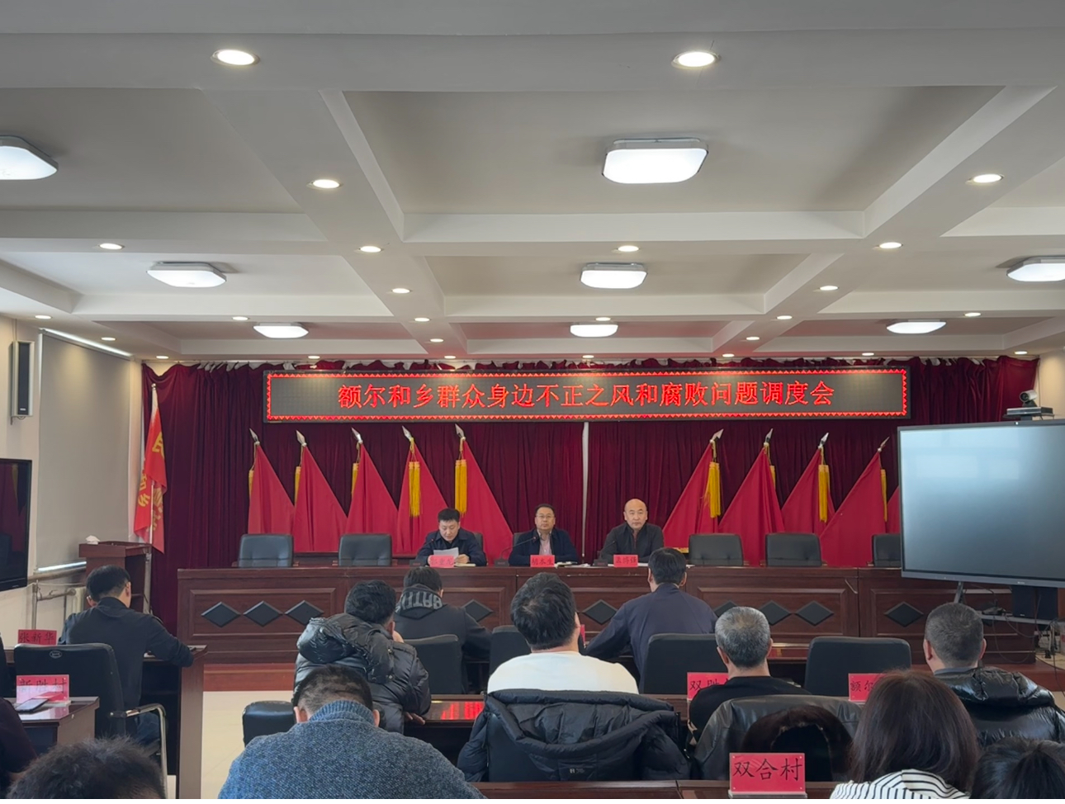
会议传达了旗委关于集中整治工作的有关安排部署并强调，一是紧紧依靠党委政府开展集中整治工作，形成监督主体横向密切协同、纵向合力调度的集中整治工作模式，坚持系统集成推进集中整治。二是多渠道拓宽问题线索来源，畅通群众信访举报渠道。三是聚焦专项整治重点，解决民生领域突出问题。要抓好中小学校园食品安全和膳食经费管理突出问题专项整治、农村集体“三资”管理突出问题专项整治等。四是要自觉接受上级纪委监委督导、监督检查。五是持续提升监督执纪执法能力，持续深化作风建设，持续强化监督管理。六是充分发挥领导小组办公室职能作用，强化统筹调度，定期召开会议，传达上级集中整治工作部署要求，因时因势调度推动集中整治工作。
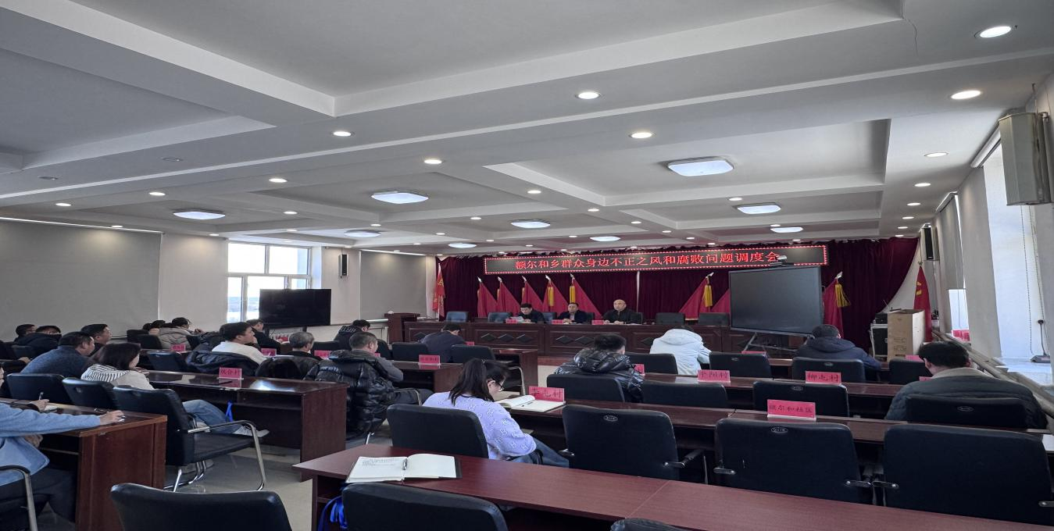
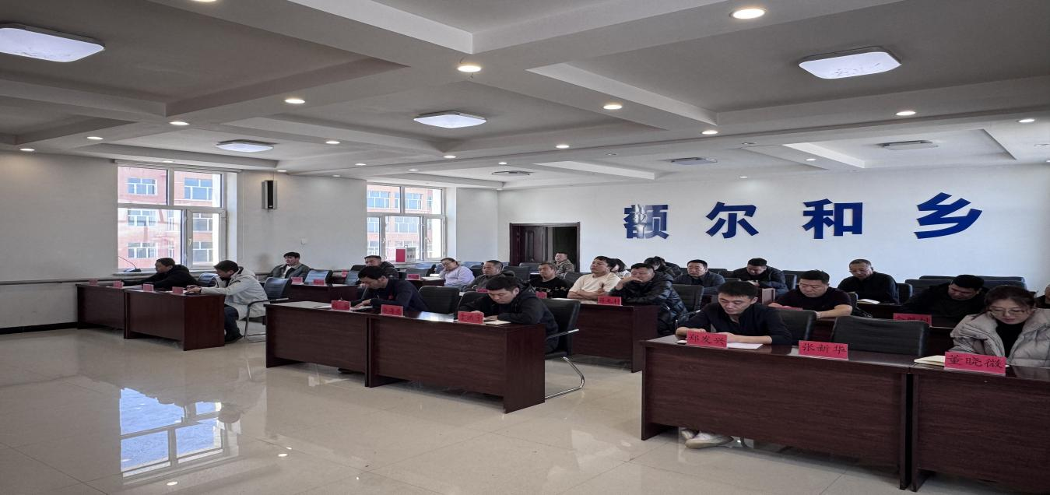
会上宣读了《中共额尔和乡委员会关于调整深入推进群众身边不正之风和腐败问题集中整治工作领导小组的通知》，要求各分管战线按照文件要求贯彻落实各项工作，各行政村（社区）会后落实会议精神，加强作风建设，提升工作效能。

